Государственное учреждение образования «Средняя школа № 15 г.Могилева»

Открытый урок
«My face»

Выполнила:
Учитель английского языка
Волкова Ольга Михайловна

Могилев 2021

Урок в 3 «А» классе
Тема: Внешность. Активизация и закрепление лексических единиц по теме.
Развивающая цель:
-развитие процессов памяти, быстрого и правильного восприятия данной информации.
-расширение кругозора учащихся, развитие внимания, интуиции.

Обучающая цель:
-развитие навыков чтения и говорения.
-развитие навыка восприятия и понимания речи на слух.
-отработка фонетических навыков.
- закрепление лексических единиц.

Воспитательная цель:
-привить интерес к данной теме.
-формирование навыков вежливого общения.

Задачи урока:
-Актуализация лексических и грамматических навыков
- тренировать произносительные навыки учащихся.

Оборудование: доска, тематические карточки, раздаточный материал, компьютер, книга, рабочая тетрадь.
Ход урока
Начало урока. Организационный момент.(Good morning children. I’m glad to see you. Let’s start our lesson. Today we have guests in our lesson, please be active and work hard!)
Речевая зарядка: Answer my questions.( How are you? What’s your name? How old are you? How’s your mum? Where are you from? Have you got a dad? Where are you from? What’s your phone number? ). Сегодня мы продолжаем говорить о нашей внешности, будем описывать себя, новых героев, находить сходство с героем, вспомним употребление артиклей a/an
Фонетическая зарядка: Let’s remember our poem. Let’s read altogether:
I have a head, it’s very well!
I have a nose, so I can smell.
I have two eyes and I can see.
I have two ears and I can hear.
I have a mouth, so I can talk.
Let’s say me the words according our topic (Называем слова по теме и показыю на картинке на доске)

Проверка домашнего задания: ().
Основная часть: Мы продолжаем говорить о нашей внешности.Say me please: what colour are our eyes?What can you say about hair,a mouth,a nose?
Упражнения на закрепление лексического материала
1 task
You should put the words in a correct place (поставить слова на правильное место)
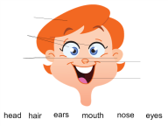
2 task What is missing..(вписать слова , чего не хватает на картинках)
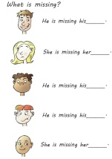
Повторение грамматической структуры I’ve got ,he’s got,she’s got.
Now let’s remember :how we describe our face, and if we speak about he or she(как описать свою внешность и его/ее вешность)
Look at the blackboard –вспоминаем правило,когда правильно употребить I’ve got ,he/she’s got
Описание картинок с использованием пройденного грамматического материала
3 task найти сходство с портретом,используя обороты I’ve got ,he’s got
Например: I have got a head. He has got a head, too. I have got a nose. He has got a nose, too.
4 task описать себя-на экране шаблон
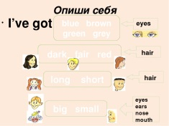
5task- read the defenitions and draw(прочитай описание героев и разукрась)
Физкультминутка Stand up and relax.( Дети повторяют за движениями героев) head, shoulders, knees…
Повторение употребления артикля a/an в английском языке
6 task
Активизация употребления лексических единиц и грамматической структуры he’s got,she’s got
7 task
8 task describe the monsters(опиши монстров на экране)
9 task Один ученик к доске выходит,выполняет услышанные команды учителя и рисует. Draw big eyes. Draw a big mouth. Draw a little nose. Draw big ears. Draw short hair

Заключительный этап
Домашнее задание. 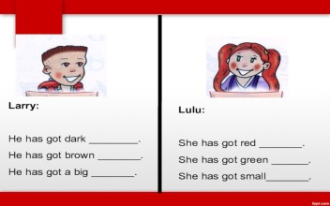 вставить подходящие слова в предлодения
Рефлексия:на парке 2 карточки ,зеленая означает,что урок понравился,все было понятно,настроение хорошее. Красная означаею,что на уроке не все понятно было и дома придется что то просмотреть дополнительно. Поднимаем одну. Well. Stand up. The lesson is over. Thank you very much. Goodbye!

